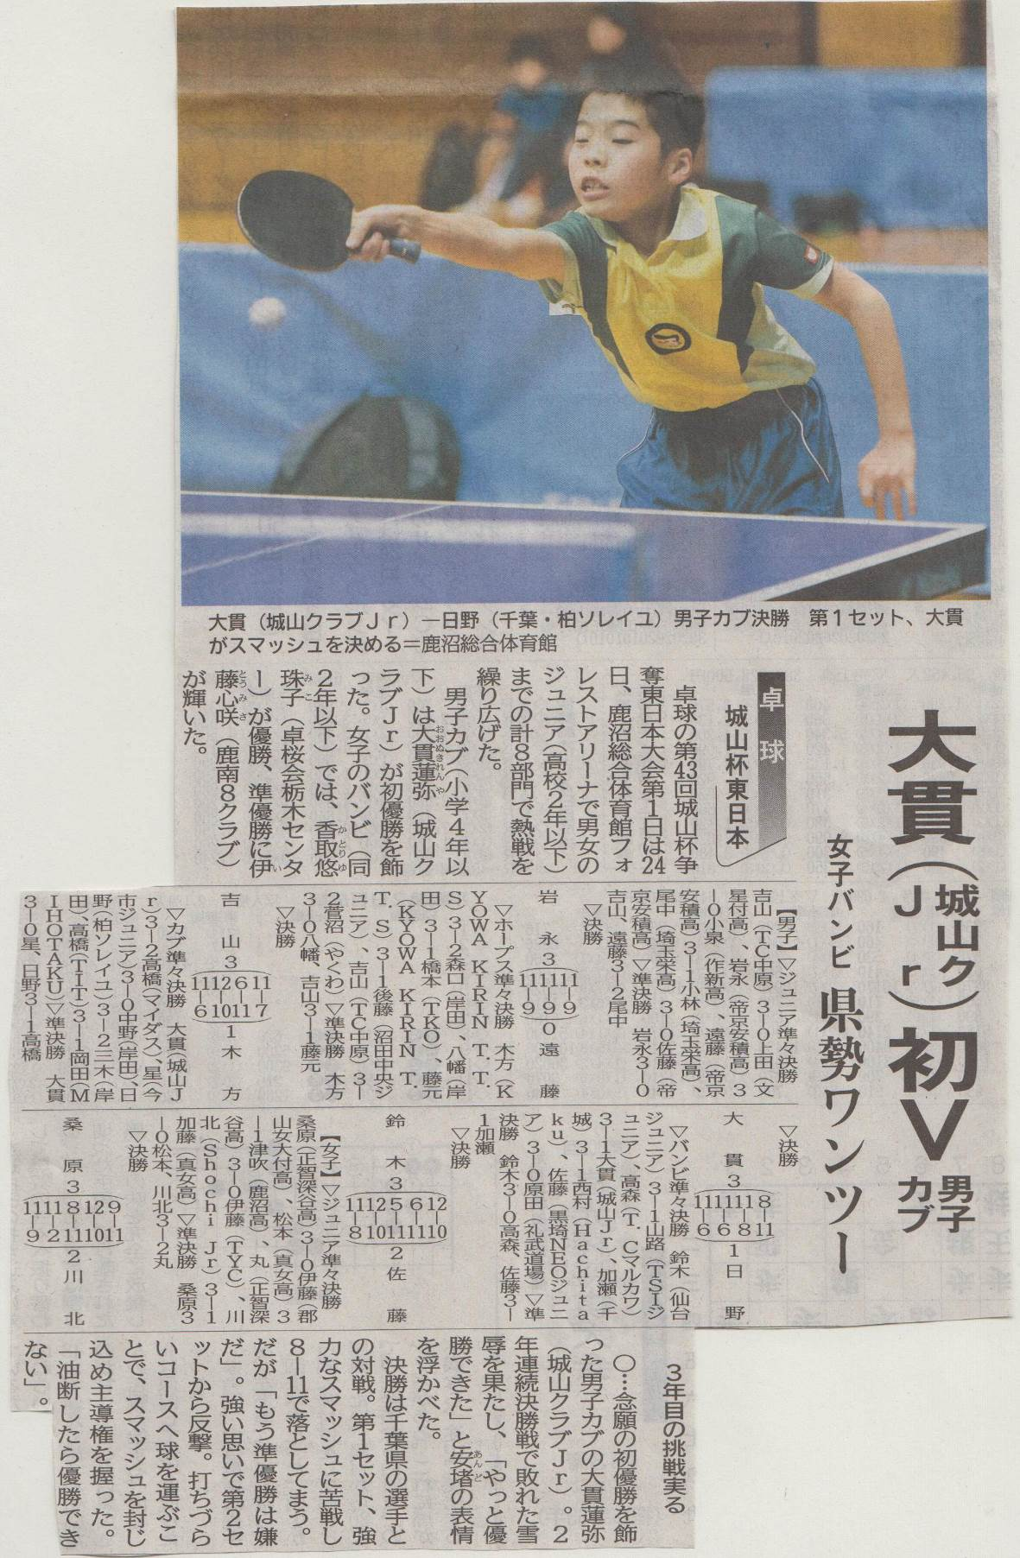
平成30年２月２５日 下野新聞

